
Sistema de Gestión Empresarial Integral
La plataforma que crece con tu negocio
nexodo.com.mx
Presentación comercial · 2026

¿Qué es Nexodo?
Nexodo es una plataforma de gestión empresarial diseñada para negocios mexicanos de todos los giros. Desde una sola cuenta, el dueño puede administrar su inventario, ventas, empleados, clientes, repartidores y mucho más, tanto desde el navegador como desde la app móvil.
A diferencia de soluciones genéricas, Nexodo se adapta al tipo de negocio: abarrotes, talleres mecánicos, rentadoras de mobiliario, agronegocio, y más. Cada giro tiene su propio panel, módulos y flujos de trabajo.
Pruébalo tú mismo, sin registrarte: la demo interactiva está en https://nexodo.com.mx/demostracion
  9  Módulos incluidos | 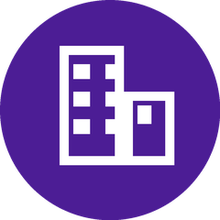  Multi-sucursal  Soporte |   Android  App móvil | 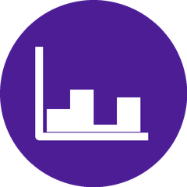  Flexibles  Planes
Módulos del Sistema
Nexodo se compone de módulos generales, presentes en todos los negocios, y módulos especializados que se activan según el giro de cada panel.
Módulos Generales — disponibles en todos los paneles
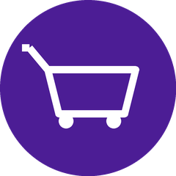  Punto de Venta (POS)  ✓ Venta rápida desde mostrador con escáner de código de barras  ✓ Cobro desde la app móvil sin necesidad de computadora  ✓ Cola de pedidos y tickets de atención  ✓ Apertura y cierre de caja con registro de cortes  ✓ Restricción por turno y horario del empleado  ✓ Comprobantes en PDF y tickets térmicos | Inventario y Productos  ✓ Catálogo de productos con categorías, precios y existencias  ✓ Alertas de stock bajo por sucursal  ✓ Importación masiva por Excel  ✓ Productos compuestos (combos y paquetes)  ✓ Catálogo maestro de sugerencias para agilizar el alta  ✓ Grupos de modificadores para negocios de comida
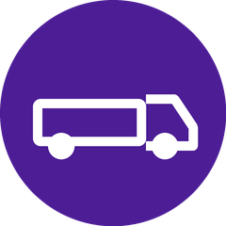  Marketplace y Pedidos  ✓ Tienda en línea pública para pedidos a domicilio  ✓ Seguimiento de pedido en tiempo real desde la app del cliente  ✓ Gestión de repartidores con verificación de identidad  ✓ Tracking GPS del repartidor durante la entrega  ✓ Control de pedidos por sucursal |   Empleados y Accesos  ✓ Alta directa con usuario interno o invitación por correo  ✓ 9 roles con permisos finos: dueño, admin, cajero y más  ✓ Permisos personalizados por empleado  ✓ Turnos laborales con restricción horaria en la app  ✓ Log de actividad: quién entró, cuánto tiempo, qué hizo  ✓ Pantalla de roles y permisos visible para el dueño
Reportes y Auditoría  ✓ Ventas del día, semana y mes  ✓ Cortes de caja por turno y empleado  ✓ Historial de accesos y acciones auditadas  ✓ Panel de métricas para el administrador de plataforma | Proveedores  ✓ Directorio de proveedores con contactos  ✓ Control de artículos prestados por proveedor  ✓ Registro de gastos y pagos a proveedores  ✓ Historial de lo prestado y devuelto
App Móvil (Android)
✓ Modo cliente: marketplace, pedidos, seguimiento, favoritos
✓ Modo negocio: POS, inventario, pedidos, repartidor
✓ Modo plataforma (admin): métricas, negocios, catálogo
✓ Panel de inicio adaptado a cada rol del empleado
✓ Notificaciones push en tiempo real
✓ Funcionamiento con cámara para escaneo de códigos
Módulos por Giro de Negocio — según el tipo de panel
  Rentas de Mobiliario  ✓ Alta de artículos rentables con catálogo propio  ✓ Rentas con cliente, fechas, anticipo y pagos parciales  ✓ Validación de disponibilidad por fechas y sucursal  ✓ Flujo de entrega y devolución con registro de daños  ✓ Escaneo rápido de artículos desde la app móvil  ✓ Reporte de daños con foto desde el teléfono |   Taller Mecánico  ✓ Órdenes de servicio por vehículo del cliente  ✓ Control de historial de reparaciones  ✓ Asignación de mecánicos por orden
Agronegocios  ✓ Bloquea combos y paquetes para mantener el control por unidad.  ✓ Control de existencias siempre activo, sin poder desactivarse.  ✓ Plantilla propia de Excel para importar y exportar inventario agropecuario.  ✓ Reportes con categorías y colores específicos del sector agropecuario. | Comida Rápida y Restaurantes  ✓ Cocina con tablero de pedidos por preparar, pensado para una tablet.  ✓ Modificadores de producto (extras, tamaños, ingredientes) validados en el mostrador.  ✓ Configuración de formato de venta, porciones y estación de preparación por producto.
¿Por qué Nexodo?
Comparativa con otras soluciones
Característica | Nexodo | Competencia típica
Adaptado por giro de negocio | ✓ Sí | ✗ Genérico
App móvil para empleados | ✓ Incluida | ✗ Extra o no existe
Permisos por empleado | ✓ Granulares | ~ Solo roles básicos
Módulo de rentas | ✓ Completo | ✗ No existe
Marketplace integrado | ✓ Incluido | ~ Requiere integración
Seguimiento GPS repartidor | ✓ En tiempo real (en la app) | ✗ No existe
Catálogo maestro de productos | ✓ Compartido | ✗ No existe
Restricción por turno laboral | ✓ En app y web | ✗ No existe
Auditoría de accesos | ✓ Extensa | ~ Básica
Soporte Multi-sucursal | ✓ Nativo | ~ Costo adicional
Tickets térmicos e impresión remota | ✓ Incluido | ~ Extra
Precio accesible para PyMEs | ✓ Planes flexibles | ~ Costoso
Beneficios por Tipo de Negocio
Tiendas y Abarrotes
POS rápido | Cobra con escáner o desde el teléfono sin perder tiempo
Control de inventario | Alertas automáticas cuando un producto se acaba
Catálogo sugerido | Agrega productos comunes en un clic con el catálogo maestro
Empleados por turno | El cajero solo puede operar en su horario asignado
Pedidos a domicilio | Acepta pedidos en línea y asigna repartidores
También funciona para pollerías, carnicerías, verdulerías y cualquier otro comercio que venda por pieza — mismo catálogo, caja e inventario que cualquier tienda.
Rentadoras de Mobiliario
Gestión de rentas | Crea rentas con fechas, cliente, anticipo y seguimiento de pago
Disponibilidad en tiempo real | El sistema bloquea artículos ya rentados en esas fechas
Escaneo en entrega | El personal escanea cada artículo al salir y al regresar
Registro de daños | Toma fotos del daño desde el teléfono y cobra automáticamente
Historial por cliente | Ve todo lo que un cliente ha rentado y si tiene adeudos
Talleres Mecánicos
Órdenes de servicio | Crea órdenes por vehículo y asigna mecánicos
Historial del vehículo | Todo el historial de reparaciones de cada cliente
Inventario de refacciones | Control de existencias con alertas de stock bajo
Cobro desde mostrador | POS integrado para el cobro de servicios y refacciones
Agronegocios
Catálogo agro | Productos y sugerencias específicas para el sector agropecuario
Control por sucursal | Maneja varias bodegas o puntos de venta desde una sola cuenta
Pedidos mayoristas | Acepta pedidos de clientes registrados con precios diferenciados
Comida Rápida y Restaurantes
Tablero de cocina | Pantalla dedicada para pedidos por preparar, sin depender de que la caja esté abierta.
Modificadores en mostrador | Extras, tamaños e ingredientes configurables por producto, validados al vender.
Formatos de venta | Define porciones, estación de preparación y notas por producto para negocios de comida.
Seguridad y Confianza
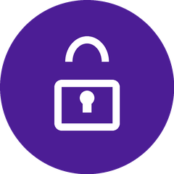 Control de Accesos
✓ Cada empleado tiene su propia cuenta — nunca comparten contraseña
✓ El dueño ve exactamente qué hizo cada persona y cuándo
✓ Los permisos se pueden ajustar por persona sin cambiar el rol
✓ Un empleado suspendido pierde acceso de inmediato en todos los dispositivos
✓ Las sesiones activas se pueden cerrar de forma remota

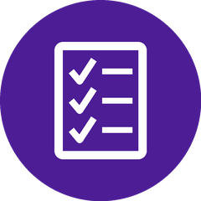 Auditoría Completa
✓ Registro de cada venta, cancelación, ajuste de inventario y acceso
✓ Quién abrió caja, cuándo y cuánto tiempo estuvo
✓ Alertas de acceso desde ubicaciones inusuales

 Respaldo y Disponibilidad
✓ Datos en la nube — acceso desde cualquier dispositivo
✓ Respaldos diarios y automáticos, cifrados y guardados fuera del servidor principal
✓ Sin instalaciones complicadas — funciona desde el navegador
✓ App móvil disponible para Android

Monitoreo y Protección
✓ Monitoreo activo que detecta y alerta problemas técnicos antes de que afecten a tus usuarios
✓ Protección contra accesos no autorizados, bloqueando intentos fallidos de inicio de sesión
✓ Cada cambio al sistema se prueba automáticamente antes de publicarse, reduciendo el riesgo de errores
Planes y Precios
Dos productos independientes. Elige el que resuelve lo que necesitas hoy.
Pedidos Online  $300 MXN / mes  Para vender por internet sin caja completa: sube productos, recibe pedidos para recoger y da acceso a repartidores.  ✓ Catálogo y alta de productos  ✓ Panel de pedidos  ✓ Pedidos para recoger  ✓ Repartidores pueden ver entregas  No incluye punto de venta ni control de inventario completo. | Sistema Completo  $5,500 MXN pago único  POS, inventario, cajas, reportes y operación del negocio.  ✓ Punto de venta y control de caja  ✓ Productos e inventario  ✓ Reportes y gastos  ✓ Sucursales y operación completa  Configuración presencial opcional: +$1,000 MXN (visita opcional; también puedes configurarlo tú mismo, sin costo extra).  Primer año incluido. Renovación anual $2,500 MXN.
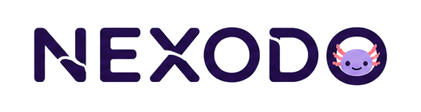
Planes y Precios
Nexodo ofrece planes accesibles diseñados para negocios de todos los tamaños. Cada plan incluye acceso completo al sistema web y la app móvil. Todo plan comienza con 15 días de prueba sin compromiso — acceso completo al sistema, sin necesidad de pagar por adelantado.
¿Quieres verlo funcionando antes de decidir? Prueba la demo interactiva en https://nexodo.com.mx/demostracion
Contacta a nuestro equipo para conocer el plan que mejor se adapta a tu negocio
📧 darksantrox@gmail.com
🌐 https://nexodo.com.mx

